Actividad 1
Para t = 0 temes que por lo que la inicio de la plataforma había solo usuarios
Para ver el ritmo de crecimiento analizamos su funcion dereibada U’(t)
Representamos gráficamente U y U’
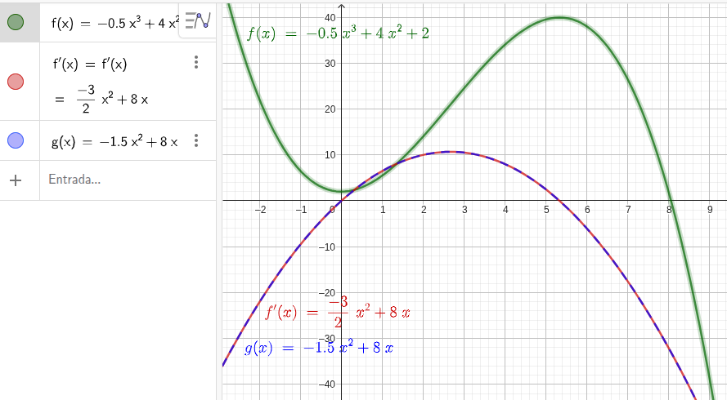

Observamos que las expresiones no son las mismas pero las curvas si son las mismas.
Para 2023 o sea t=3 tenemos
para 2023 se esperaba un total de 24,5 millones de usuarios
Para se esperaba un ritmo de crecimiento de unos 10,5 millones de usuarios por año.
Actividad 2
a), desarrollando esta expresión:
Validamos resultado con el software GeoGebra
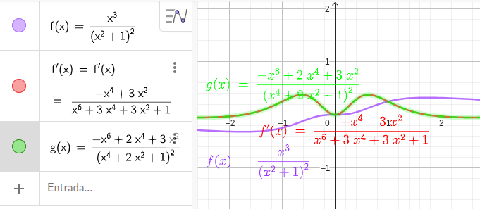

Vemos que si bien las las expresiones son diferentes ambas derivadas dibujan la misma curva
b)
Usando reglas de derivación para funciones de la forma tenemos que además tenemos que considerar que en este caso es una función compuesta por lo que también vamos a considerar la derivación de funciones compuestas.
entonces:
Validamos resultados con software
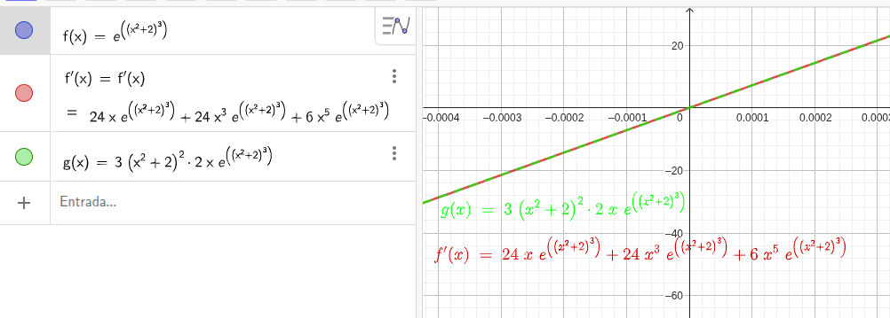

c)
Derivamos usando reglas de derivación:
Verificamos mediante software:
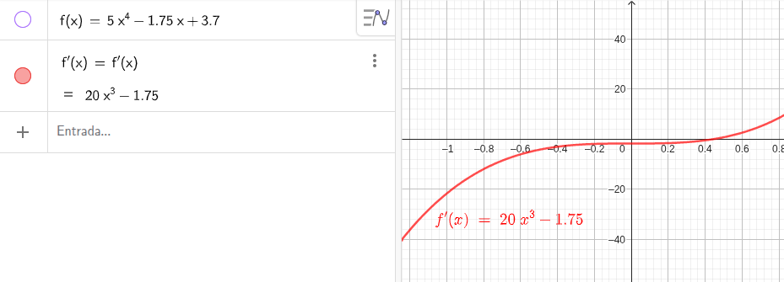

Observamos que obtenemos la misma expresión con GeoGebra.

Actividad 3
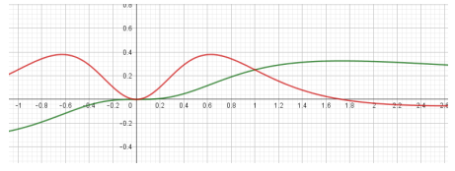

- Identifica cual es la función y cual su derivada
La función es la curva graficada de color verde, y su derivada es la curva graficada de color rojo
- Justifica tu elección
Se observa que la curva verde entre 1.6 y 1.8 desacelera su crecimiento, y luego empieza a decrecer por lo que la taza de crecimiento de la curva roja se hace cero por lo que condice con la gráfica ya que la función deja de crecer y comienza a decrecer y por lo tanto la curva roja comienza a tomas valores negativos después de 1.8.

